**PENYUSUNAN DOKUMEN SPMP**

**INIJUDUL**

DAFTAR ISI

DAFTAR ISI 2

BAB I PENDAHULUAN 4

1.1 Gambaran Proyek 4

1.2 Dokumen-dokumen dalam proyek 4

1.3 Evolusi SPMP 4

1.4 Material acuan 4

1.5 Definisi dan akronim (singkatan) 4

BAB II ORGANISASI PROYEK 5

2.1 Model Proses 5

2.2 Struktur Organisasi 5

2.3 Batasan dan antarmuka organisasi 5

2.4 Lingkup dan tanggung jawab 5

BAB III PROSES MANAJERIAL 6

3.1 Tujuan dan prioritas manajemen 6

3.2 Asumsi-asumis, ketergantungan/keterkaitan, dan batasan-batasan 6

3.3 Manajemen resiko 6

3.4 Mekanisme monitoring dan kontroling 6

3.5 Perencanaan staff 6

BAB IV PROSES TEKNIS 7

4.1 Metode, tool, dan teknik 7

4.2 Dokumentasi perangkat lunak 7

4.3 Fungsi-fungsi pendukung proyek 7

BAB V PAKET PEKERJAAN, JADWAL, DAN BUDGET 8

5.1 Paket pekerjaan 8

5.2 Ketegantungan/keterkaitan 8

5.3 Kebutuhan-kebutuhan sumber daya 8

5.4 Alokasi budget dan sumber daya 8

5.5 Jadwal 8

BAB I  
PENDAHULUAN

1. Gambaran Proyek

Dalam era digitalisasi yang pesat seperti saat ini, perkembangan teknologi informasi telah membawa dampak yang signifikan di berbagai sektor, termasuk dalam bidang layanan jasa. Salah satu sektor yang mengalami transformasi yang signifikan adalah industri jasa pencucian pakaian atau express. Di tengah kebutuhan konsumen yang semakin meningkat untuk mendapatkan layanan pencucian pakaian yang praktis dan efisien, serta pada saat yang sama meminimalisir penggunaan tenaga dan waktu, kehadiran layanan express menjadi sangat penting.Saat ini, pelanggan tidak hanya mencari layanan pencucian pakaian yang dapat memberikan hasil bersih dan rapi, tetapi juga mencari kemudahan dalam proses pemesanan, pengambilan, dan pengantaran pakaian. Layanan-layanan tambahan seperti jasa express, antar-jemput, serta berbagai promo dan diskon menjadi nilai tambah yang diharapkan oleh pelanggan. Hal ini menimbulkan kebutuhan akan sistem manajemen yang efisien dalam mengelola pesanan dan menyampaikan informasi antara pelanggan dan penyedia jasa pencucian pakaian.

Dalam konteks ini, platform digital menjadi solusi yang tepat untuk memenuhi kebutuhan tersebut. Dengan platform digital, proses pemesanan jasa pencucian pakaian dapat diotomatiskan dan disederhanakan. Pelanggan dapat dengan mudah melakukan pemesanan secara online melalui aplikasi atau situs web yang tersedia, serta memilih layanan tambahan yang diinginkan. Di sisi lain, penyedia jasa pencucian pakaian juga akan mendapatkan manfaat dari platform digital ini dalam hal manajemen pesanan dan layanan, memungkinkan mereka untuk meningkatkan efisiensi operasional dan meningkatkan kepuasan pelanggan.

Dengan demikian, kami tertarik melakukan observasi pada Awan Laundry Express untuk pengembangan platform digital untuk jasa pencucian pakaian (Laundry) guna meningkatkan pengalaman pelanggan dan membantu penyedia jasa untuk mengoptimalkan proses bisnis mereka. Ini merupakan langkah progresif yang sejalan dengan perkembangan teknologi informasi, yang dapat memperluas pangsa pasar industri jasa pencucian pakaian dalam hal efisiensi dan pelayanan. Pembuatan aplikasi berbasis website dan mobile mengenai laundry express yang dapat melakukan pemesanan laundry yang melalui website maupun aplikasi mobile dan fitur pengiriman express yang penentuan prioritas penjemputan dan pengantaran

1. Dokumen-dokumen dalam proyek

Dokumen yang digunakan dalam penyusunan proyek ini yaitu :

1. SPMP (Software Project Managemen Plant)
2. SRS (Software Reqruitment Specification)
3. SDD (Software Desain Document)
4. STD (Software Testing Document)
5. Evolusi SPMP

Dokumen ini bersifat freeware, jadi siapa saja boleh untuk memanfaatkan dokumen ini untuk hal yang positif.

1. Material acuan

Material yang digunakan dalam penyusunan dokumen ini menggunakan standar IEEE (Institute of Electrical and Electronics Engineers) artinya dokumen ini sudah siap untuk dipublikasikan kepada masyarakat.

1. Definisi dan akronim (singkatan)

BAB II  
ORGANISASI PROYEK

1. Model Proses

Pada model proses kami menggunakan metode agile untuk memanagement progress dari kelompok kami, berikut penjelasan terkait agile:

Pengembangan aplikasi Awan laundry ini akan mengikuti metode Agile. Pendekatan ini memberikan fleksibilitas untuk mengatasi perubahan persyaratan dan peningkatan berkelanjutan dalam proses pengembangan. Proyek akan dipecah menjadi iterasi pendek, dengan penekanan pada pengembangan inkremental untuk memberikan fungsionalitas yang lebih baik kepada pengguna dalam waktu singkat.

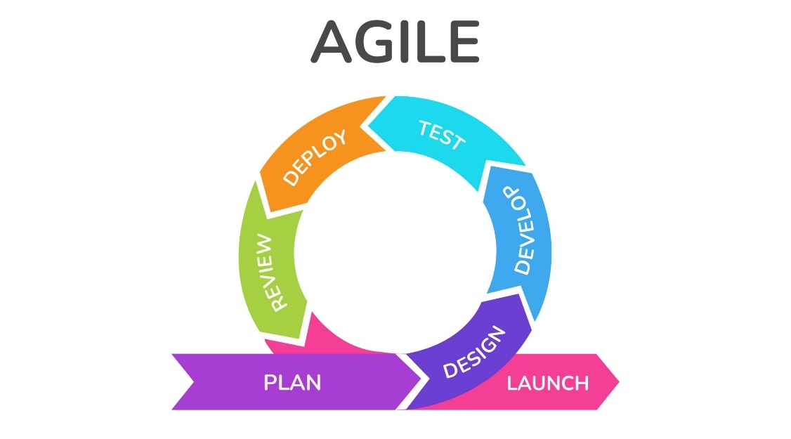

1. Struktur Organisasi

|  |  |  |
| --- | --- | --- |
| Project Manager |  |  |
| Analyst |  |  |
| Programmer |  | Wisnu Arif |
| Tester |  | Rynnanda Maulana Habibi |

1. Batasan dan antarmuka organisasi

* Project manager dimana dia menjadi pengawas dari anggota-anggotanya apabila terdapat anggota yang lalai dari tugasnya maka project manager diharuskan menegurnya.
* Analyst dimana dia yang bertanggung jawab pada menganalisis data numeric, mengolah dan menerjemahkan data yang ada ke suatu laporan yang bias dan mudah di pahami antar anggotanya
* Programmer dimana dia bertanggung jawab untuk membuat dan menyempurnakan program yang ada pada platform Wen sekaligus Android.
* Tester dimana dia bertanggung jawab atas perencanaan, pembuatan kasus uji, pelaksanaan, pelaporan bug, verifikasi, komunikasi tim, pengujian regresi, peningkatan proses, pengujian penerimaan pengguna

1. Lingkup dan tanggung jawab

BAB III  
PROSES MANAJERIAL

1. Tujuan dan prioritas manajemen
2. Asumsi-asumis, ketergantungan/keterkaitan, dan batasan-batasan
3. Manajemen resiko
4. Mekanisme monitoring dan kontroling
5. Perencanaan staff

BAB IV  
PROSES TEKNIS

1. Metode, tool, dan teknik

Model proses yang diterapkan pada proses pembuatan aplikasi ini ialah model Agile karena dianggap cukup mudah karena . Model V-Model sendiri memudahkan perancang ketika terjadi suatu perubahan yang memungkinkan kembali ke proses sebelumnya, dan tool yang digunakan yaitu Android Studio, Edraw, CorelDraw, dan Sublime Text, Xampp. Teknik analisis berorientasi objek akan digunakan untuk menyelesaikan proyek ini.

1. Dokumentasi perangkat lunak
2. Fungsi-fungsi pendukung proyek

BAB V  
PAKET PEKERJAAN, JADWAL, DAN BUDGET

1. Paket pekerjaan
2. Ketegantungan/keterkaitan
3. Kebutuhan-kebutuhan sumber daya
4. Alokasi budget dan sumber daya
5. Jadwal